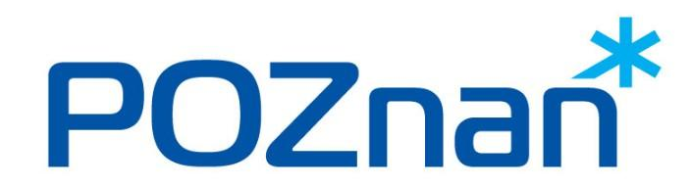
Urząd Miasta Poznania

Data: 2.12.2025 r.

INFORMACJA O WYNIKU NABORU

Wydział/Biuro | Wydział Urbanistyki i Architektury
Nr ref. | UA/237/2025
Stanowisko pracy | Ds. informacji publicznej

W wyniku przeprowadzonej rekrutacji na ww. stanowisko nie wybrano do zatrudnienia
żadnej z kandydujących osób.
Kandydaci nie spełnili w oczekiwanym stopniu wymów określonych dla tego stanowiska pracy.

________________Anna Stoińska___________________
imię i nazwisko pracownika sporządzającego informację

